Министерство науки и высшего образования Российской Федерации

федеральное государственное бюджетное образовательное учреждение

высшего образования
«Санкт-Петербургский государственный университет
промышленных технологий и дизайна»

Институт – Информационных технологий и автоматизации
Направление 09.03.03 – Прикладная информатика в дизайне
Кафедра – Цифровых и аддитивных технологий

РАЗРАБОТКА ПРОЕКТА
ВЕБ-САЙТ ДЛЯ КОМПАНИИ «СТУДИЯ ВИНИЛА ‘48»

ТЕХНИЧЕСКОЕ ЗАДАНИЕ

Исполнитель – студент учебной группы 4-мв-4
(группа)
Дзбоева Виктория Юрьевна
(фамилия, имя, отчество)

Ссылка на макет в Figma / URL: https://www.figma.com/design/RNWCc3LW49kIEVrYKjtRXU/%D0%94%D0%B7%D0%B1%D0%BE%D0%B5%D0%B2%D0%B0-%D0%92.%D0%AE.-4-%D0%9C%D0%92-4?node-id=0-1&t=ZJOtSwGMMrOd8gK8-1
Ссылка на итоговый сайт / URL: https://victoriadzboeva.github.io/web_design/

Санкт-Петербург
2025
СОДЕРЖАНИЕ
ВВЕДЕНИЕ 3
1 МУДБОРД 7
2 ОБЩАЯ СТРУКТУРА САЙТА 8
3 ОПИСАНИЕ СТРАНИЦ САЙТА 9
3.1 Страница 1 – «Главная» 9
3.2 Страница 2 – «Каталог» 10
3.3 Страница 3 – «Под заказ» 12
3.4 Страница 4 – «Карточка товара» 14
3.5 Страница 5 – «Корзина» 16

ВВЕДЕНИЕ

Название компании: СТУДИЯ ’48.
Описание: «СТУДИЯ ’48» – это концептуальный виниловый магазин и арт-пространство, специализирующееся на продаже виниловых пластинок, организации предзаказов и помощи в поиске редких изданий. В основе концепции лежит вдохновение аналоговым звуком, атмосферой музыкальных открытий и теплом виниловой культуры.
Магазин ориентируется на создание пространства, где каждый может найти пластинку, которая будет вдохновлять и мотивировать. Главная ценность – это качественный подбор музыки, проверенное состояние пластинок и забота о клиенте. Задача – предложить альтернативу цифровому потреблению музыки, вернуть ощущение «физического» контакта с музыкой через винил.
Слоган: «Музыка, которая попадает прямо в сердце. Атмосфера, полная музыкальных открытий.»
Перечень услуг:
– Продажа виниловых пластинок (новые, подержанные, предзаказ);
– Поиск и заказ редких изданий под запрос клиента;
– Информирование о новинках и ожидаемых поступлениях;
– Формирование подборок и рекомендаций по жанрам.
Основное ядро целевой аудитории: меломаны и коллекционеры винила в возрасте от 25 до 35 лет. Это люди, ценящие качественный звук, атмосферу и процесс «раскопок» редких пластинок. Они активно следят за новинками, посещают музыкальные форумы и сообщества, сознательно выбирают аналоговый звук в противовес цифровым сервисам. Их привлекает эстетика, основанная на ретро-атмосфере, тактильных ощущениях от контакта с пластинкой и культуре прослушивания музыки.
Вторичная целевая аудитория: люди, которые только начинают свой путь в мире винила, ищут первый проигрыватель или хотят купить пластинку в подарок. Они нуждаются в навигации, подсказках и информации о состоянии пластинок.
Ключевые слова:
Винил, пластинки, музыка, аналоговый звук, коллекционирование, предзаказ, редкие издания, рок, джаз, поп, фанк-соул, альтернатива, Студия 48.
Палитра цветов преимущественно светлая, тёплая, минималистичная. Палитра представлены на рисунке 1.

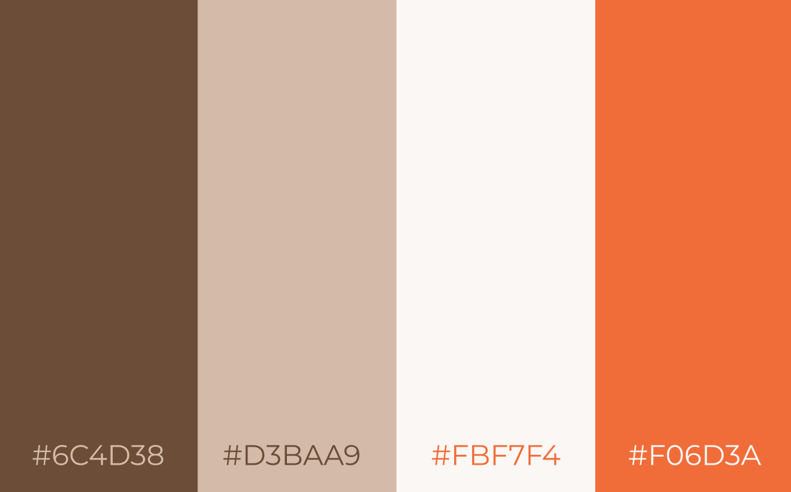
Рисунок 1 – Желательная цветовая палитра

Палитра нежелательных цветов яркие, кислотные, неоновые оттенки, представленные на рисунке 2.

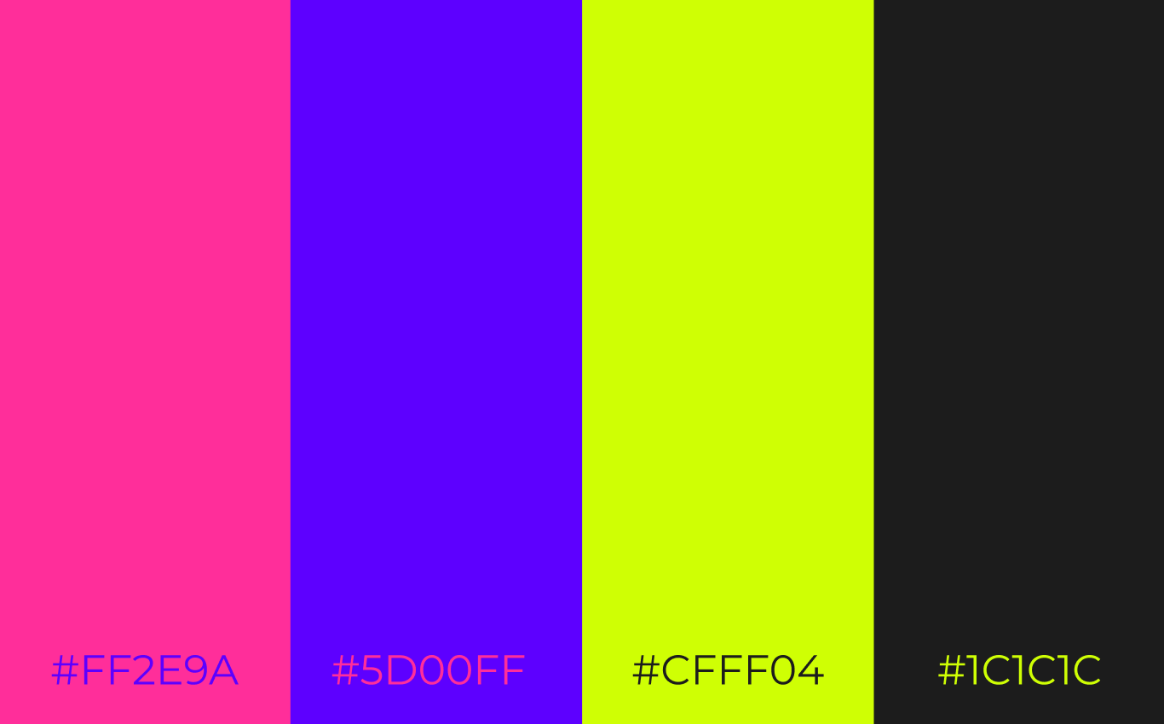
Рисунок 2 – Нежелательная цветовая палитра

Алгоритм 1. Приобретение виниловой пластинки из каталога
- Зайти на сайт «СТУДИЯ ’48».
- В главном меню перейти в раздел «Каталог».
- Выбрать интересующий жанр с помощью фильтрации (или оставить «Все товары»).
- Найти нужную пластинку в галерее товаров.
- Нажать кнопку «+» на карточке товара для добавления в корзину.
- Перейти в раздел «Корзина» (иконка в правой части шапки).
- Проверить выбранные товары, при необходимости изменить количество или удалить позиции.
- Нажать кнопку «Оплатить».
- Получить подтверждение и ожидать доставку.
Алгоритм 2. Заказ пластинки под заказ (если нет в каталоге)
- Зайти на сайт «СТУДИЯ ’48».
- В главном меню перейти в раздел «Под заказ».
- Ознакомиться с условиями поиска пластинок (работа с дистрибьюторами из Европы, США и Великобритании).
- Заполнить форму заявки: указать имя, email, телефон.
- Отметить обязательное согласие на обработку персональных данных.
- Нажать кнопку «Оставить заявку».
- Дождаться уведомления об успешной отправке.
- Получить связь от менеджера для уточнения деталей.
Алгоритм 3. Подписка на новости о новых поступлениях
- Зайти на сайт «СТУДИЯ ’48».
- На главной странице найти блок «Новые поступления» и нажать кнопку «подписаться на новости».
- В открывшемся модальном окне заполнить поля: имя, email, интересующий жанр или исполнитель (по желанию).
- Отметить обязательное согласие на обработку персональных данных.
- Нажать кнопку «Подписаться».
- Получить уведомление об успешной подписке.

1 МУДБОРД

На рисунке 3 представлен мудборд для будущего сайта.

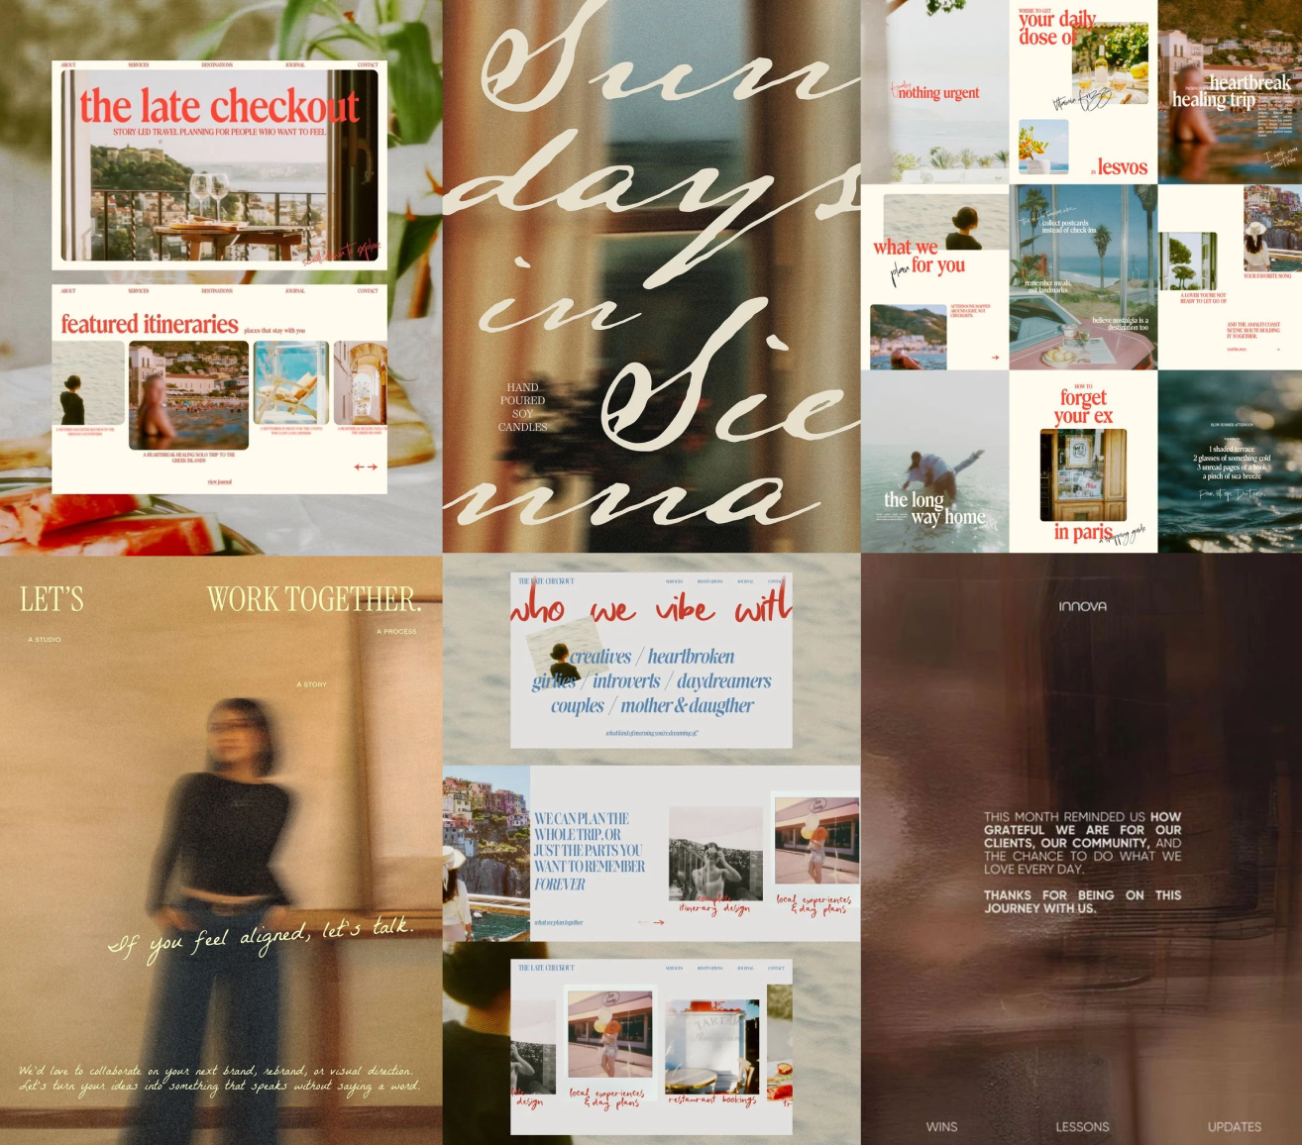
Рисунок 3 – Мудборд для сайта «СТУДИЯ ВИНИЛА ‘48»

2 ОБЩАЯ СТРУКТУРА САЙТА

- Главная страница «СТУДИЯ ‘48»
- Страница «Каталог»
- Страница «Под заказ»
- Страница «Карточка товара»
- Страница «Корзина»
Визуализация схемы сайта представлена на рисунке 4.

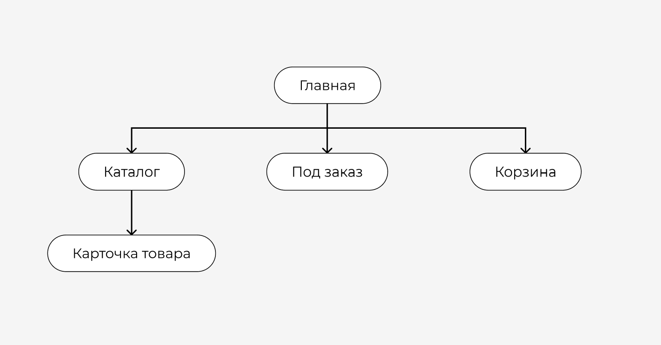
Рисунок 4 – Древовидная структура сайта

3 ОПИСАНИЕ СТРАНИЦ САЙТА

3.1 Страница 1 – «Главная»

Главная страница — это лицо проекта. Она создаёт атмосферу, знакомит с философией и направляет пользователя к основным разделам.
Как попасть: автоматически при вводе адреса сайта, а также кликом по логотипу или по кнопке «Главная» в меню или навигационной цепочке.
В самой верхней части страницы расположена шапка сайта. Шапка содержит: слева — текстовый логотип «СТУДИЯ ’48» (шрифт Montserrat Light, 20px, межбуквенный интервал 4px), по центру — основное меню навигации («Главная», «Каталог», «Под заказ»), справа — иконки «Избранное» и «Корзина» с отображением количества товаров. При наведении пункты меню меняют цвет на светло-коричневый, активный пункт имеет подчёркивание.
Сразу под шапкой начинается Hero-секция. В правой части секции расположена крупная фотография (785×620px), иллюстрирующая атмосферу винила. В левой части, по нижнему краю картинки, находится крупный заголовок «Студия винила», выполненный шрифтом Kalissa Regular (128px, оранжевый цвет), при этом слово «винила» смещено правее относительно слова «Студия».
Блок жанров содержит горизонтальный ряд кнопок с фильтрацией по жанрам: «Альтернатива», «Джаз», «Поп», «Фанк-соул», «Рок», «Все товары». Между кнопками расположены декоративные элементы — два треугольника, направленные вправо. Кнопки имеют скруглённые края (30px), обводку тёмно-коричневого цвета, при наведении меняют фон на тёмно-коричневый, а текст на светлый.
Блок «Хиты» содержит заголовок и подзаголовок «их выбирают снова и снова». Ниже представлен горизонтальный ряд из четырёх карточек товаров. Каждая карточка включает: статус пластинки (например, «NEW / ROCK»), фотографию 325×325px, название (исполнитель и альбом), цену и круглую кнопку «+» для добавления в корзину. Под карточками расположена кнопка «смотреть все», ведущая в каталог.
Блок с табами и информацией содержит три интерактивные вкладки: «О НАС», «ДОСТАВКА», «ЗАКАЗ». Активная вкладка выделена тёмно-коричневым цветом, неактивные — светло-коричневым. При переключении вкладок меняется текст в левой части блока и фотография в правой части (670×670px). Над фотографией расположен декоративный элемент из треугольников и подзаголовок «мы источник вашего вдохновения».
Блок «Новые поступления» разделён на две части. Слева — заголовок «НОВЫЕ ПОСТУПЛЕНИЯ» и кнопка «подписаться на новости». Справа — горизонтально прокручиваемая лента из 5 картинок (325×325px каждая) с возможностью скролла.
Блок «Не нашли желаемую пластинку?» содержит заголовок слева и кнопку «Заказать пластинку» справа, ниже — подзаголовок «Привезем по вашему заказу любую пластинку» и картинка (1360×575px).
Блок с соцсетями содержит заголовок «ЕЩЁ БОЛЬШЕ В НАШИХ СОЦИАЛЬНЫХ СЕТЯХ», справа — название аккаунта «@studio48». Ниже расположена бесконечно анимированная горизонтальная лента из 6 картинок (325×325px), которая скроллится автоматически с паузой при наведении. Под лентой — подзаголовок «присоединяйся к нашему комьюнити».
Футер выполнен в три строки. Первая строка — логотип «СТУДИЯ ’48». Вторая строка — три колонки: «Контакты» (телефон, email), «Адрес магазина» (Санкт-Петербург, Загородный проспект, 11), «Социальные сети» (ссылки Telegram и VK). Третья строка — копирайт, «Политика конфиденциальности», «Пользовательское соглашение».
Интерактивные элементы: кнопка «подписаться на новости» открывает модальное окно с формой подписки, содержащей поля «Имя», «E-mail», «Интересующий жанр или исполнитель», чекбоксы согласия и кнопку отправки. При успешной отправке появляется всплывающее уведомление.

3.2 Страница 2 – «Каталог»

Страница «Каталог» содержит полный перечень виниловых пластинок с возможностью фильтрации по жанрам.
Как попасть: клик по пункту меню «Каталог», кнопка «смотреть все» на главной, а также клик по любой кнопке жанра на главной (с автоматической фильтрацией).
Верх страницы занимает шапка сайта, аналогичная главной странице. Под шапкой расположена навигационная цепочка («Главная / Каталог»).
Заголовок страницы выполнен в две строки: слева — «КАТАЛОГ», справа — подзаголовок «пополняем каждую неделю».
Блок жанров полностью повторяет структуру с главной страницы: кнопки с фильтрацией по жанрам, декоративные треугольники между ними. При клике на кнопку жанра происходит фильтрация товаров. Фильтр «Все товары» показывает все позиции.
Основное содержимое — сетка из 12 карточек товаров, организованная в 3 ряда по 4 карточки. Каждая карточка имеет фиксированную структуру: статус пластинки (NEW / USED / PRE-ORDER / RESTOCK с указанием жанра), фотографию 325×325px, название (исполнитель, альбом, тип издания), цену и кнопку «+» для добавления в корзину.
Под сеткой товаров расположена кнопка «Заказать пластинку», ведущая на страницу индивидуального заказа.
Футер полностью повторяет структуру главной страницы.

3.3 Страница 3 – «Индивидуальный заказ»

Страница «Под заказ» предназначена для сбора заявок на поиск и доставку виниловых пластинок, отсутствующих в каталоге.
Как попасть: клик по пункту меню «Под заказ», а также по кнопкам «Заказать пластинку» на главной или в каталоге.
Верх страницы занимает шапка сайта с активным пунктом меню «Под заказ». Под шапкой расположена навигационная цепочка («Главная / Под заказ»).
Первый информационный блок содержит слева заголовок «НЕ НАШЛИ НУЖНУЮ ПЛАСТИНКУ?» и текст с описанием возможностей поиска (работа с дистрибьюторами из Европы, США и Великобритании, база более 200 000 пластинок). Справа — фотография 670×500px.
Декоративный подзаголовок — фраза «Найдем любую пластинку под ваш запрос» — размещён между информационным блоком и формой заявки.
Блок с формой заявки содержит слева фотографию 670×500px, справа — форму. Форма включает поля: «Имя» (только буквы), «E-mail» (валидация формата), «Телефон» (маска +7 (000) 000-00-00, только цифры). Поля ввода имеют специальные стили: внутренние тени, состояния при фокусе, ошибке (оранжевая рамка и тень) и успехе (коричневая рамка и тень).
Ниже расположены два чекбокса: обязательное согласие на обработку персональных данных (отмеченное поле отображает внутренний кружок) и опциональное согласие на маркетинговые письма.
Кнопка «Оставить заявку» при успешной валидации всех обязательных полей отправляет заявку и показывает всплывающее уведомление.
Футер полностью повторяет структуру главной страницы.

3.4 Страница 4 – «Карточка товара»

Карточка товара открывается при клике на любую пластинку в каталоге. Это отдельная страница с детальной информацией.
Как попасть: клик по любой карточке товара на странице «Каталог».
Под шапкой расположена навигационная цепочка: «Главная / Каталог / название исполнителя». Клик по «Каталогу» возвращает в список.
Страница разделена на три колонки. В левой — крупное название исполнителя и альбома (в две строки). В центре — большая фотография обложки 440×440 пикселей. В правой колонке — две секции: «О ПЛАСТИНКЕ» и «ТРЕКЛИСТ».
В разделе «О ПЛАСТИНКЕ» перечислены технические характеристики: исполнитель, альбом, страна производства, лейбл, год выпуска, стили, тип издания (оригинал, переиздание и т.д.), состояние винила и конверта, размер диска и штрихкод. В разделе «ТРЕКЛИСТ» — список всех песен с длительностью.
Под карточкой — цена и кнопка «Купить», которая добавляет товар в корзину.
В самом низу — блок «ВАМ ТАК ЖЕ МОЖЕТ ПОНРАВИТЬСЯ» с четырьмя случайными карточками из каталога. Текущий товар в рекомендации не попадает.
Футер полностью повторяет структуру главной страницы.

3.5 Страница 5 – «Корзина»

Страница «Корзина» предназначена для управления выбранными товарами и оформления заказа.
Как попасть: клик по иконке корзины в шапке сайта.
Верх страницы занимает шапка сайта с отображением актуального количества товаров в корзине. Под шапкой расположена навигационная цепочка («Главная / Корзина»). Заголовок страницы — «Ваша корзина».
Страница имеет два состояния в зависимости от содержимого корзины.
Состояние 1: Корзина пуста. Пользователь видит подзаголовок «тут пусто…» и кнопку «начать покупки», ведущую в каталог.
Состояние 2: В корзине есть товары. Отображается сетка карточек товаров, организованная по принципу: две карточки в ряд, при добавлении третьей — переход на следующую строку. Каждая карточка содержит: фотографию товара 325×325px, название (исполнитель и альбом), цену, блок управления количеством (кнопки «−» и «+» с отображением текущего числа) и круглую кнопку с крестиком для удаления товара. При изменении количества или удалении товара итоговая сумма пересчитывается мгновенно.
Ниже списка товаров расположен блок итогов, содержащий строку «Сумма:» и динамически обновляемую итоговую стоимость. Справа — кнопка «Оплатить». При нажатии на кнопку, если корзина не пуста, открывается модальное окно с сообщением об успешном оформлении заказа и кнопкой «Главная», которая закрывает окно и перенаправляет пользователя на главную страницу. После оформления корзина автоматически очищается.
Футер полностью повторяет структуру главной страницы.

